В романе Герберта Уэллса «Война миров» инопланетяне, практически захватившие нашу планету, в итоге погибли от воздействия земных болезнетворных бактерий или вирусов, от которых у них не было иммунитета. Думаете, сплошная фантастика?

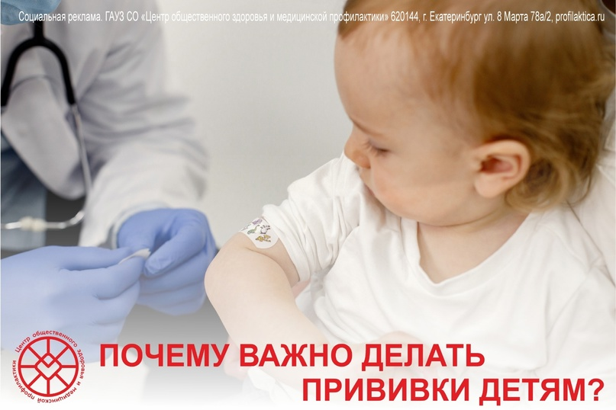

А теперь вспомните, что новорождённый малыш появляется на этот свет «стерильным», а антитела, подаренные ему матерью, сохраняются лишь на непродолжительное время. Его организм должен научиться самостоятельно справляться с вирусами и бактериями, с которыми в дальнейшем ему, возможно, придется встречаться каждый день. И существенную помощь его иммунитету в этом оказывает вакцинация.

Для детей прививки необходимы, чтобы обезопасить уязвимых малышей от опасных инфекционных заболеваний, которые могут окончиться неблагоприятным исходом.

В рамках национального календаря профилактических прививок в нашей стране проводится вакцинация против 12-ти заболеваний: вирусного гепатита В, туберкулеза, пневмококковой инфекции, гемофильной инфекции, коклюша, дифтерии, столбняка, полиомиелита, кори, паротита, краснухи, гриппа.

Прививки делают исключительно в том случае, если ребенок полностью здоров. Иммунная система после прививки не ослабевает, а лишь вырабатывает защитные антитела. Вакцина заставляет иммунную систему отвечать выработкой защитных антител и запоминать возбудителя. Это означает, что, если ребенок встретится с болезнью, антитела в его организме уже готовы сражаться с ней. Таким образом, малыш не заболеет. Это называется активным иммунитетом. В противном случае при встрече с возбудителем организм должен потратить силы и время на выработку защитных клеток. За это время болезнь развивается и в некоторых случаях приводит к летальному исходу.

Не игнорируйте вакцинацию, особенно если это касается детей. Прививки, сделанные вовремя, позволят избежать многих инфекций или перенести их в легкой форме без осложнений.

И не забывайте про инопланетян. Их настигла вполне логичная с точки зрения науки концовка, подтвержденная многолетним человеческим опытом. Но все ли умеют помнить и учиться на опыте предков?